概要设计说明书



湖南工业大学包装工程学院

《软件工程》期末大作业

项目名称：绘梦板——AI文创IP情绪版与辅助设计工具
学期：2025-2026-2
专业班级：数媒2402
学生姓名：陈群丽
学号：2408090602007
指导教师：钟云飞
提交日期：2026年6月29日

1 总体
1.1 系统架构
本系统采用单页应用架构模式，依托 Vue 3 加 TypeScript 整套技术栈完成开发，全程遵循组件化、模块化标准化设计思路。系统整体自上而下划分为三层结构，分别是前端展示层、业务逻辑层、数据存储层。
前端展示层承担页面渲染、用户交互响应工作，由各类独立 Vue 页面组件组合而成。业务逻辑层包含 Pinia 全局状态管理工具与各类业务功能处理函数，负责接收用户操作、执行业务计算、同步全局页面状态。数据存储层负责全部用户创作信息、系统配置数据持久化保存，同时提供两种存储方案，分别为浏览器本地存储 localStorage 与 IndexedDB 数据库。
系统标准数据流转流程如下，用户在页面交互组件内执行操作，操作指令传递至 Pinia 状态管理模块，状态模块调用对应业务处理函数完成数据运算，运算完成后同步更新页面展示内容，同时将处理完成的数据持久写入本地存储介质。
此处应插入系统架构图，展示系统的三个层次（展示层、逻辑层、存储层）及其内部组件和依赖关系。架构图应包含：Vue 组件层（CreateView、CollageView、SocialFeedView、ProfileView 等）、Pinia 状态管理层（useUserStore、useAppStore）、业务服务层（aiService、db 工具）、数据存储层（localStorage、IndexedDB）、外部接口（智谱 AI API）。
1.2 技术选型
1.2.1 前端框架
系统主体开发框架选用 Vue 3，搭配 TypeScript 语言实现强类型约束开发。Vue 3 组合式 API 能够灵活拆分业务代码，大幅提升代码可读性与复用能力，TypeScript 可以在开发阶段提前识别类型错误，降低上线故障概率，有效提升后期维护效率。
项目构建工具选用 Vite，对比传统 Webpack 构建工具，Vite 冷启动速度更快，代码修改后热更新响应延迟极低，非常适合中小型课程设计项目迭代开发。页面路由管理工具使用 Vue Router 4，完成页面跳转、路由参数传递、页面访问控制等基础功能。全局状态管理选用 Pinia，为 Vue 官方推荐标准工具，语法简洁，对 TypeScript 适配度高。
1.2.2 样式方案
系统全局样式基于 Tailwind CSS 3 开发，依靠原子化样式类快速完成页面布局、色彩、尺寸设置，无需重复编写大量自定义样式代码。同时保留少量独立自定义样式文件，用于实现 Tailwind 无法完成的特殊动画、视觉效果。
图标资源选用 Lucide Vue 图标库，图标种类丰富，支持自定义尺寸、颜色参数，整体简约线条风格和本系统治愈系视觉定位完全匹配。
1.2.3 数据存储
系统提供两套本地存储方案搭配使用，浏览器原生 localStorage 用于存放体量较小的数据，例如用户基础信息、AI 功能使用统计记录，读写逻辑简单，页面刷新数据不会丢失。IndexedDB 用于存储大容量素材数据，例如完整情绪板、高清图片二进制文件，支持事务批量操作，大数据检索效率更高。
1.2.4 AI 服务集成
系统对接智谱 AI GLM-4 大模型开放接口作为创意内容生成外部服务，智谱接口文本理解、创意生成效果稳定，免费调用额度可以完全覆盖课程设计开发、测试全部场景。前端通过 axios 网络请求库完成 HTTPS 接口调用，传递参数并接收 AI 返回文案内容。
1.2.5 移动端打包
项目开发完成后使用 HBuilderX 进行云打包处理，直接生成标准安卓 APK 安装包，无需额外学习安卓原生开发语言，一套前端代码可同时发布网页 H5 版本与手机应用版本。
1.2.6 技术栈总结
技术类别 | 技术选型 | 版本 | 核心用途
前端基础框架 | Vue | 3.4.x | 页面组件开发，搭建整体页面结构
类型校验语言 | TypeScript | 5.4.x | 代码类型约束，减少运行异常
项目构建工具 | Vite | 5.2.x | 项目打包、本地开发热更新
路由管理工具 | Vue Router | 4.3.x | 页面跳转、路由参数管理
全局状态管理 | Pinia | 2.1.x | 全局数据统一存储与修改
样式开发框架 | Tailwind CSS | 3.4.x | 页面布局、通用样式快速开发
图标资源库 | Lucide Vue | 0.335.x | 系统所有功能图标展示
网络请求库 | axios | 1.6.x | 对接外部 AI 接口发送请求
本地数据库 | IndexedDB | 浏览器原生 | 存储图片、完整情绪板大数据
简易本地存储 | localStorage | 浏览器原生 | 存储用户基础小型配置数据
AI 大模型接口 | 智谱 AI GLM-4 | 官方 API | 自动生成 IP 全套创意文案

2 模块划分
2.1 模块划分原则
本系统按照业务功能边界拆分独立开发模块，每一个模块对应一组关联页面与复用组件，模块之间依靠路由跳转、Pinia 全局状态完成数据交互，禁止组件直接互相调用耦合。
所有模块严格遵循单一职责设计准则，一个模块只处理一类完整业务逻辑，不同业务功能拆分至独立文件。通用底层业务代码统一封装至全局状态库与公共工具函数，多个页面可直接复用，降低代码冗余，方便后期迭代修改、功能拓展。
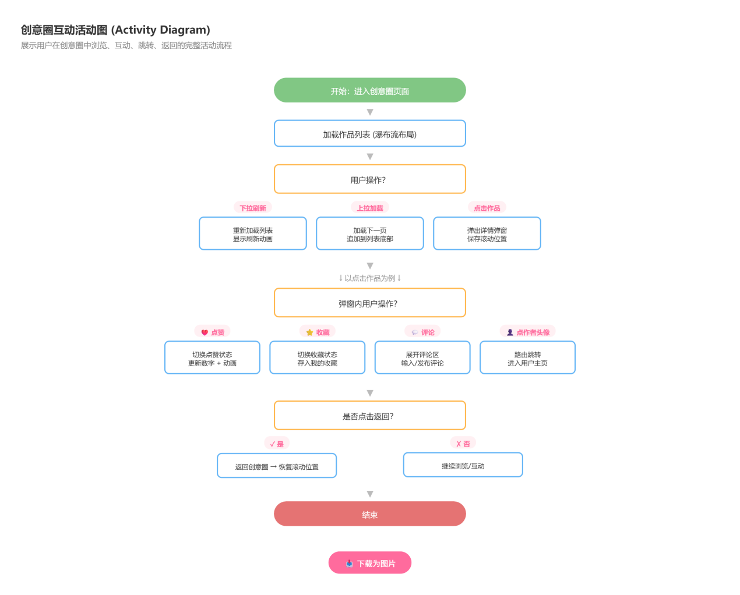
2.2 核心模块详解
2.2.1 创作模块
创作模块页面标识为 CreateView，是整个系统核心业务模块，全部 IP 角色设定、AI 智能生成功能集中在此页面。模块内置完整交互流程，支持 IP 名称录入、性格关键词增删、主题色彩自定义、八大类 AI 创意内容一键生成、生成文案手动编辑、配色直接应用等操作。
模块内部拆分多个独立子组件，分别承载不同 AI 生成结果展示区域，各类 AI 生成功能相互独立触发，单独重新生成不会覆盖其他板块已编辑内容。用户修改后的文字、配色信息会实时同步至全局状态，切换页面不会丢失编辑内容。
2.2.2 拼贴模块
拼贴模块页面标识为 CollageView，负责图片上传、素材管理、情绪画布制作功能。支持相机实时拍照、本地相册选取两种图片导入方式，单次最多上传九张图片，单张文件大小限制 5 兆以内。提供图片删除、实时预览、裁剪调整基础编辑功能，内置 2 乘 2、3 乘 2、3 乘 3 三套固定网格布局模板，同时支持自由拖拽排版。画布基于 Canvas 绘制，最终导出 1080 乘 1080 像素标准 PNG 情绪板图片，制作完成可保存至本地历史记录。
模块配套图片预览弹窗、裁剪弹窗两个公共子组件，所有图片调整参数实时预览，布局切换时素材位置自动适配当前网格尺寸。
2.2.3 创意圈模块
创意圈模块页面标识为 SocialFeedView，是系统社交展示核心模块，全部用户公开作品在此统一展示。页面采用瀑布流自适应布局，移动端单行两张作品卡片，平板设备可展示三张。卡片包含作品封面、作者头像昵称、点赞与评论统计数字，点击卡片即可打开作品完整详情弹窗。弹窗内支持多图左右滑动浏览、查看完整创作描述、发布评论、点赞收藏、跳转创作者主页等操作。
模块复用全局公共作品卡片组件，减少重复代码编写，所有社交交互操作实时同步全局用户状
态。
2.2.4 个人中心模块
个人中心模块页面标识为 ProfileView，集中展示当前登录或游客用户全部基础信息与功能入口。页面顶部展示圆形头像、自定义昵称、个性签名、作品、粉丝、关注、获赞四项统计数据，下方功能菜单依次接入我的作品、我的点赞、我的收藏、系统设置四大子页面，同时提供资料编辑入口，可修改头像、昵称、签名、背景配色。
页面顶部用户信息区为独立封装组件，可在用户主页页面复用，所有统计数据打开页面自动加载刷新。
2.2.5 我的作品模块
我的作品页面标识为 HistoryView，存储展示用户所有已制作完成的情绪板与 AI 创作草稿。每条历史记录以缩略卡片形式展示，包含封面预览、IP 名称、创建时间，点击卡片弹出详情弹窗，完整展示全套 AI 文案与拼贴素材。支持选中记录恢复至创作页面二次编辑，同时提供单条删除、清空全部历史记录操作。
2.2.6 我的点赞模块
我的点赞页面标识为 LikesView，专门存放用户点击点赞过的全部创意圈作品。页面布局、作品卡片完全复用创意圈组件，自动过滤筛选当前用户点赞作品 ID 生成列表，支持打开作品详情、取消点赞操作。
2.2.7 我的收藏模块
我的收藏页面标识为 FavoritesView，存放用户收藏的优质 IP 作品，页面结构、交互逻辑与我的点赞模块保持统一，瀑布流列表展示收藏内容，随时可进入详情页取消收藏。
2.2.8 用户主页模块
用户主页页面标识为 UserProfileView，用于查看其他创作者公开资料与发布作品。页面顶部展示对方头像、昵称、个性签名、作品统计，设置关注 / 已关注切换按钮，下方瀑布流展示该用户全部公开作品卡片，点击卡片查看作品完整内容。
2.2.9 公共组件模块
公共组件不属于独立业务页面，为全页面通用复用基础组件，包含底部导航 TabBar、AI 结果展示卡片 ResultCard、图片裁剪弹窗 CropModal。底部导航固定页面底端，分为创作、拼贴、创意圈、我的四个切换入口；结果卡片统一承载 AI 生成各类文案内容；裁剪弹窗全页面上传图片功能通用。
图2.2.3_创意圈互动活动图.png
2.3 模块关系图
此处应插入模块关系图，展示 8 个核心页面模块和 3 个公共组件之间的依赖关系和调用链路。模块关系图应包含：模块名称、模块功能简述、模块间的调用关系（路由跳转、组件引用）。

3 接口设计
3.1 内部接口
3.1.1 状态管理接口
系统通过 Pinia 创建两套全局状态仓库，分别为用户状态仓库 useUserStore、应用全局状态仓库 useAppStore，全部页面数据读写统一调用仓库内置方法。
useUserStore 内置方法功能说明
initUser：初始化用户信息，从 localStorage 读取已有数据，无数据则自动生成游客账号
createGuest：创建全新游客用户，随机生成游客昵称
updateProfile：修改用户昵称、个性签名文本信息
updateAvatar：替换用户头像图片，自动压缩尺寸
incrementAIUsage：累加 AI 功能调用使用次数
getTotalAIUsage：读取当前 AI 功能累计使用总量
useAppStore 内置方法功能说明
setIPProfile：保存 IP 基础名称、主题色基础信息
addKeyword：新增角色性格关键词标签
removeKeyword：删除指定关键词
generateAI：调用外部智谱 AI 接口生成全套创意文案
updateAIContent：手动修改 AI 生成后的各类文本内容
addImages：新增上传图片至素材列表
removeImage：删除单张已上传图片素材
updateCropParams：保存图片裁剪坐标、缩放参数
setLayoutType：切换拼贴页面网格布局样式
generateColl：根据素材与布局生成完整情绪板画布
saveToHistory：将完成的拼贴作品存入历史数据库
loadHistory：读取指定历史记录恢复全部创作数据
deleteRecord：单条删除历史创作记录
clearHistory：清空全部本地创作历史
loadStats：加载页面作品、点赞收藏统计数值
resetAll：清空当前页面所有临时编辑数据
3.1.2 路由接口
系统依靠 Vue Router 配置全局页面路由，一共设置八条独立页面路由地址，全部页面无访问权限拦截，任意游客均可打开。路由跳转使用 push、replace 标准方法，页面携带参数通过 route.params 读取获取。完整路由清单统一放置附录 A。
3.1.3 组件通信接口
页面组件之间提供三类标准通信方式，父子组件通过 props 向下传递静态数据，emit 向上抛出操作事件；同级兄弟组件统一读写 Pinia 全局状态实现数据共享；跨多层嵌套组件可选用 provide 注入、inject 接收或者全局状态完成数据互通。
公共底部导航 Tab 组件依靠 emit 事件向上抛出页面切换指令，父页面接收后执行路由跳转；Result 卡片组件通过 props 接收 AI 生成文本；裁剪弹窗通过 emit 将裁剪完成图片参数回传给上层拼贴页面。
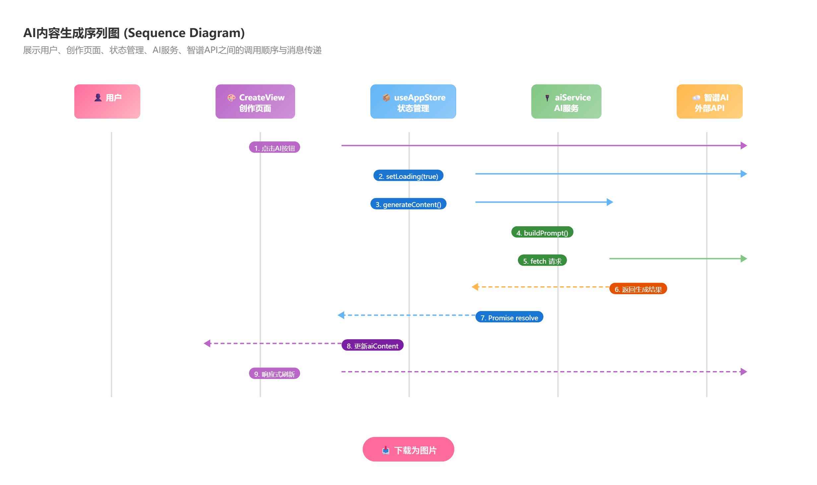
3.2 外部接口
3.2.1 AI API 接口
对接智谱 AI 官方标准 HTTPS 接口，基础访问地址为https://open.bigmodel.cn/api/paas/v4/chat/completions，身份验证采用 Bearer Token 密钥认证，密钥存放于环境配置文件，不写入前端明文代码。
接口请求方式统一为 POST，传输数据格式为 JSON，请求必填参数说明
model：固定填写 glm-4-flash 模型标识
messages：对话消息数组，内部包含角色标识、完整提示文案
temperature：创意随机系数，取值区间 0 至 1，项目默认 0.75
max_tokens：单次生成最大文本长度，限制 1000 字符以内
接口返回 JSON 数据核心字段
id：单次请求唯一编号，用于日志区分
choices：AI 生成内容数组，取第一条 message 文本作为结果
usage：本次调用消耗 token 统计数量
3.2.2 数据库接口
封装独立 db 工具函数操作 IndexedDB 本地数据库，提供全套情绪板记录增删改查接口
saveMoodBoard：保存全新情绪板完整记录入库
getAllMoodBoards：读取用户全部历史创作记录
deleteMoodBoard：根据记录唯一 ID 删除单条数据
clearAllMoodBoards：清空数据库内所有存储记录
getMoodBoardCount：统计本地情绪板总条数
getTotalImagesCount：统计全部存储图片总数量
3.2.3 本地存储接口
浏览器 localStorage 仅使用两组固定键名存储数据
ip-mood-user：存储当前登录或游客用户完整信息对象
ip-mood-ai-usage：存储各项 AI 功能累计调用次数统计
图3.3_AI生成序列图.png
3.3 接口调用流程
此处应插入接口调用流程图，展示从用户操作到接口调用再到结果返回的完整流程。流程图应包含：用户操作触发、状态管理器处理、业务服务调用、外部接口请求、结果返回、状态更新、界面渲染。

4 数据库设计
4.1 数据模型
本系统不搭建后端远程数据库，全部数据依托浏览器本地两种存储介质存放，分别为轻量 localStorage、大容量 IndexedDB 本地数据库。
4.1.1 localStorage 数据结构
存储键名 ip-mood-user，存储内容为用户信息对象，字段包含 id 用户唯一标识、nickname 昵称、signature 个性签名、avatar 头像 base64 字符串，头像无数据时赋值为空。
存储键名 ip-mood-ai-usage，存储内容为统计对象，键对应 AI 功能名称，值为对应调用次数数字。
4.1.2 IndexedDB 数据结构
本地数据库命名 dreamboard，仅创建一张数据表 moodboards 存放所有情绪板记录，单条完整记录字段说明
id：记录唯一编号，由时间戳拼接随机数字组成
ipProfile：IP 基础信息子对象，包含名称、关键词数组、主题色
aiContent：AI 生成全套文案子对象，包含标题、描述、设计建议、风格关键词、配色、IP 故事、情绪建议
layoutType：拼贴布局类型，可选 2x2、3x2、3x3
images：上传图片数组，单张图片包含 id、base64 图片地址、裁剪参数
collageDataUrl：最终导出情绪板画布图片编码
createdAt：记录创建时间戳
updatedAt：记录最后修改时间戳
4.2 实体关系
系统定义四类核心数据实体，分别为用户实体、情绪板记录实体、图片实体、AI 文案实体。用户与情绪板记录属于一对多关系，一名用户可以创建多条情绪板；单条情绪板记录对应多张图片，属于一对多关系；每条情绪板配套一套 AI 生成文案，属于一对一绑定关系。
此处应插入数据模型 ER 图，展示用户、情绪板记录、图片、AI 生成内容四个实体及其属性，以及实体之间的关系。ER 图应包含：实体名称、实体属性、实体间的关系类型（一对多、一对一）。
4.3 数据存储策略
用户昵称、头像、AI 调用次数等小型轻量数据实时写入 localStorage，页面刷新自动读取恢复；图片、完整拼贴记录等大容量素材统一存入 IndexedDB，执行新增、删除操作自动开启事务保障数据完整。所有图片统一转换 base64 编码存储，单张控制 500KB 以内，整体本地存储上限遵循浏览器默认 5MB 限制，空间不足时弹窗提示用户清理无用历史记录。
4.4 数据安全
当前版本以游客模式为主，暂不实现账号密码存储逻辑；用户头像、签名等公开信息仅本地存储，不会上传第三方外部服务器；智谱 AI 接口密钥存放项目环境配置文件，不会打包至前端页面明文暴露；本地存储全部数据仅当前浏览器可读取，清除缓存数据会永久删除。

5 界面原型
图5.2_创作页面详细标注图.png
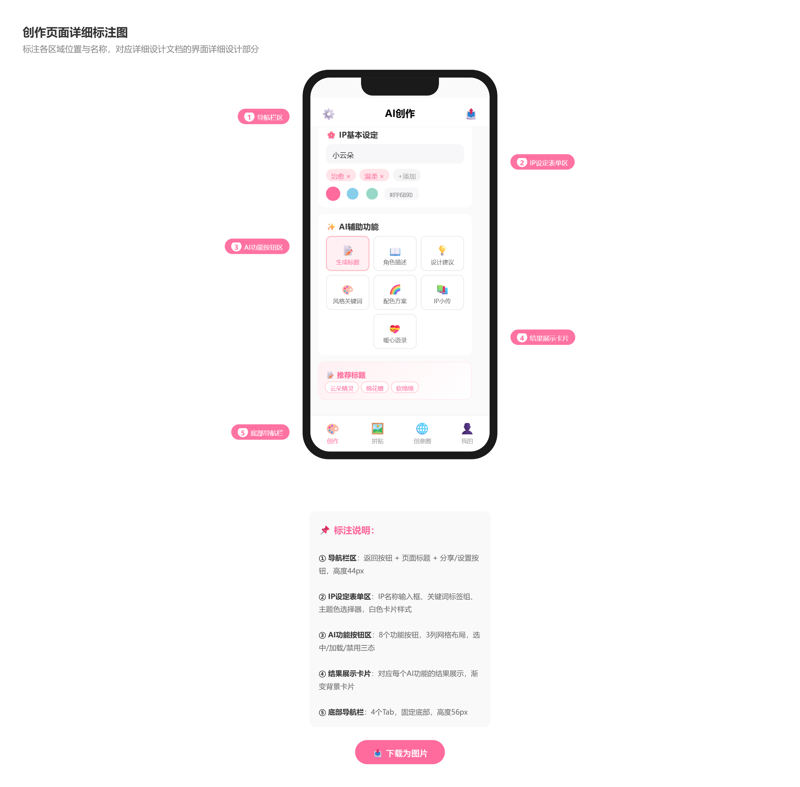
5.1 界面结构
系统整体采用移动端优先响应式布局，所有页面统一分为三部分固定结构，底部 Tab 导航栏永久固定、页面顶部标题操作区、中间可滚动内容区。底部导航包含创作、拼贴、创意圈、我的四项切换入口，页面顶部展示标题与功能按钮，中间区域垂直滚动展示业务内容。
5.2 创作页面
页面路由地址 /create，整体分为上下两大板块，上半区域 IP 基础信息填写区，下半区域 AI 生成内容展示卡片区。IP 设定区包含必填 IP 名称输入框、可增删性格标签、自定义主题色选择器、生成功能按钮；下方依次排布七组独立结果卡片，分别展示标题、角色描述、设计建议、风格关键词、配色、IP 小传、情绪搭配文案，每张卡片右上角提供单独重新生成按钮。
此处应插入创作页面界面原型图，展示创作页面的完整布局，包含 IP 设定区和 AI 生成内容展示区的具体元素和位置关系。
5.3 拼贴页面
页面路由地址 /collage，页面划分为图片上传区、布局选择区、画布预览区三个板块。上传区提供拍照、相册选取按钮，展示已上传图片缩略图，支持单张删除、裁剪；布局区三种网格样式单选；预览区实时渲染拼贴效果，下方提供生成、保存、清空操作按钮，画布基于 Canvas 实时渲染。
此处应插入拼贴页面界面原型图，展示拼贴页面的完整布局，包含图片上传区、布局选择区和情绪板预览区的具体元素和位置关系。
5.4 创意圈页面
页面路由地址 /social，页面顶部放置页面标题，中间区域瀑布流自动加载全部公开作品卡片。卡片包含封面图、作者头像昵称、点赞评论数字，点击弹出详情弹窗。详情弹窗支持多图左右滑动、查看完整描述、发布评论、点赞收藏、跳转创作者主页。
此处应插入创意圈页面界面原型图，展示创意圈页面的瀑布流布局和作品卡片的具体元素。同时插入作品详情弹窗界面原型图，展示弹窗的完整布局。
5.5 个人中心页面
页面路由地址 /profile，页面顶部展示用户圆形头像、昵称、个性签名、四项创作统计数据，搭配编辑资料按钮；下方纵向排列功能菜单，依次为我的作品、我的点赞、我的收藏、系统设置、帮助、关于。
此处应插入个人中心页面界面原型图，展示个人中心页面的完整布局，包含顶部用户信息区和功能列表区的具体元素和位置关系。
5.6 我的作品页面
页面路由地址 /history，顶部展示页面标题、历史记录总数、清空按钮；中间列表展示所有创作记录卡片，卡片显示缩略图、IP 名称、创建时间，点击弹窗查看完整 AI 文案与拼贴图，支持加载至创作页面二次编辑。
此处应插入我的作品页面界面原型图，展示记录列表布局和记录卡片的具体元素。
5.7 我的点赞页面
页面路由地址 /likes，顶部仅放置页面标题，中间复用创意圈瀑布流组件，自动筛选当前用户点赞作品展示，点击卡片打开作品详情，可取消点赞。
5.8 我的收藏页面
页面路由地址 /favorites，页面布局、交互逻辑与我的点赞页面完全一致，仅筛选展示收藏类作品，支持进入详情取消收藏。
5.9 用户主页页面
页面路由地址 /user/:author，顶部展示其他用户头像、昵称、签名、作品统计，提供关注切换按钮；下方瀑布流展示该用户全部公开作品卡片，点击查看作品详情。
此处应插入用户主页页面界面原型图，展示用户主页的完整布局，包含顶部用户信息区和作品列表区的具体元素和位置关系。
5.10 底部导航栏
全页面通用固定底部导航，横向均分四个功能入口，搭配线条图标与文字，当前页面图标切换为主题高亮色。
此处应插入底部导航栏界面原型图，展示导航栏的完整布局，包含 4 个 tab 的图标和文字。
附录 A 路由清单
路由路径 | 路由名称 | 对应页面组件 | 功能说明
/ | 无 | 无 | 访问根路径自动重定向至创作页面
/create | Create | CreateView | IP 创作与 AI 生成主页面
/collage | Collage | CollageView | 图片拼贴、情绪板制作页面
/social | Social | SocialFeedView | 创意圈作品浏览社交页面
/history | History | HistoryView | 用户全部创作历史记录页面
/profile | Profile | ProfileView | 当前用户个人中心主页
/likes | Likes | LikesView | 用户点赞作品收藏列表
/favorites | Favorites | FavoritesView | 用户收藏作品列表
/user/:author | UserProfile | UserProfileView | 其他创作者个人主页
附录 B 组件清单
组件名称 | 文件存放路径 | 组件用途
CreateView | src/views/CreateView.vue | AI 创作主页面完整页面组件
CollageView | src/views/CollageView.vue | 拼贴制作页面完整页面组件
SocialFeedView | src/views/SocialFeedView.vue | 创意圈浏览页面组件
ProfileView | src/views/ProfileView.vue | 个人中心页面组件
HistoryView | src/views/HistoryView.vue | 我的作品历史页面组件
LikesView | src/views/ 我的点赞页面组件
FavoritesView | src/views/FavoritesView.vue | 我的收藏页面组件
UserProfileView | src/views/UserProfileView.vue | 他人用户主页组件
TabBar | src/components/TabBar.vue | 全页面底部导航公共组件
ResultCard | src/components/ResultCard.vue | AI 生成文案展示卡片
CropModal | src/components/CropModal.vue | 图片裁剪弹窗公共组件
【AI 辅助标注】
本文档框架参考 GB/T 8567 附录 A 标准结构，由 Trae 平台辅助生成初稿，人工根据实际开发代码和功能实现进行了大幅补充和调整。
AI 辅助内容：文档结构设计、技术选型表格初稿、模块划分建议
人工修改占比：约 35%

